**Zadanie zákazky – projektová dokumentácia pre modernizáciu budovy dielní OLO s kotolňou a sociálnymi priestormi**

Predmetom zákazky je zabezpečenie služieb projektanta na vypracovanie jednostupňovej projektovej dokumentácie pre modernizáciu budovy dielní OLO s kotolňou a sociálnymi priestormi, postavenej v  polovici sedemdesiatych rokov dvadsiateho storočia.

Zdôvodnenie: za účelom zabezpečenia prevádzkyschopnosti objektu a naplnenia v súčasnosti požadovaných bezpečnostných a technických štandardov bolo vedením OLO rozhodnuté o zadaní na vypracovanie kompletnej projektovej dokumentácie k modernizácii a rekonštrukcii budovy dielní OLO s kotolňou a sociálnymi priestormi.

Projektová dokumentácia by mala riešiť najmä (nie však výlučne):

* Skreslenie skutkového stavu objektu
* Časť architektonicko-stavebná v rozsahu:
  + Potrebné búracie práce (odstránenie vnútorných výplní otvorov, vybraných častí priečok, odstránenie zariaďovacích predmetov, odstránenie pôvodných inštalácií, odstránenie pôvodných nášľapných vrstiev podláh a nerovných poterov, odstránenie strešnej krytiny, prípadné nové dverné otvory a pod.)
  + Dostavovacie práce – (komplexný návrh nového stavu objektu, pôdorysy, rezy, v prípade potreby pohľady), rozsah – nová dispozícia, úpravy pre osadenie novej technológie ako zabudované zdvíhacie plošiny a montážne jamy, kompresorová stanica, ďalej nové potery a nášľapné vrstvy podláh, návrh novej skladby strechy, vnútorné výplne otvorov, obklady stien, úpravy omietok, maľby a nátery, podhľady, zariaďovacie predmety a pod.
* Statika – návrh zakladania pre zabudované zdviháky, návrh pomocných oceľových konštrukcií pre inštaláciu vzduchotechnických rozvodov a zariadení, návrh oceľových schodísk a plošín
* Zdravotechnické inštalácie (kompletný návrh pre objekt, vrátane riešenia technologickej odpadovej vody)
* Vzduchotechnické inštalácie (kompletný návrh pre objekt), vrátane prívodu a tepelnej úpravy čerstvého vzduchu, odvodu vzduchu a odsávania výfukových plynov
* Elektroinštalácie – silnoprúdová časť (kompletný návrh novej inštalácie pre celý pre objekt)
* Elektroinštalácie – slaboprúdová časť (kompletný návrh novej inštalácie pre celý pre objekt)
* Vykurovanie (kompletný návrh modernizácie pre celý objekt)
* Chladenie (kompletný návrh požadované miestnosti)
* Kompresorová stanica a rozvod stlačeného vzduchu (komplexný návrh strojnotechnologického vybavenia kompresorovej stanice a rozvodu stlačeného vzduchu)
* Technologická časť – návrh nového strojnotechnologického vybavenia dielní (nové zabudované zdviháky, montážne jamy, príprava pre inštaláciu ostatného vybavenia dielní – vrátane mazacích častí)
* Meranie a regulácia (v prípade potreby pre modernizovaný objekt)
* Protokol o určení vonkajších vplyvov prostredia
* Projekt protipožiarnej ochrany (v prípade potreby následný návrh elektrickej požiarnej signalizácie a hlasovej signalizácie požiaru)
* Rozpočet
* Výkaz výmer
* Súčasťou projektu je i zameranie rozmerov skutkového stavu a zameranie rovinnosti podláh (ako podkladu pre následný návrh úprav).

Jednostupňová projektová dokumentácia bude slúžiť k výberu dodávateľa stavebných prác a samotnej realizácii stavebných úprav (RPD).

Uchádzač odovzdá dielo ako vo formáte a počte v zmysle zmluvy.

Pri vyhradených technických zariadeniach, ktoré budú súčasťou RPD uchádzač zabezpečí odborné stanovisko oprávnenej právnickej osoby ku konštrukčnej dokumentácii (pre tento účel bude použitá príslušná časť RPD).

Zoznam požadovaných úprav podľa miestností (môže byť rozšírený na základe záverov zamerania a analýzy skutkového stavu):

1.101 PLYNOVÁ KOTOLŇA - rekonštrukcia zdroja tepla pre objekt dielní

- zmena dispozície

- nová elektroinštalácia

- nové povrchy podláh a stien

1.102 PLYNOMERŇA - nová elektroinštalácia

- nové povrchy podláh a stien

2.101 OPRAV. DIELŇA - nová elektroinštalácia, VZT, odvod spalín, vykurovanie a chladenie

- nový nožnicový zdvihák vozidiel, ostatné vybavenie

- nové povrchy podláh a stien

2.102 SKLAD (olejov) - nová elektroinštalácia

- nové vykurovanie

- nové povrchy podláh a stien

2.103 SKLAD - nové vybavenie kompresorovej stanice + nové rozvody

- nová elektroinštalácia

- zabezpečenie prívodu a nútenej výmeny vzduchu s termoreg.

- nové povrchy podláh a stien

3.101 SKLADNÍK - zmena dispozície - vytvorenie zádveria

- nová elektroinštalácia

- nové vykurovanie

- nové povrchy podláh a stien

3.102 SKLAD SÚČIASTOK - zmena na elektro opravárenskú dielňu

- nová elektroinštalácia

- nové vykurovanie

- nové povrchy podláh a stien

3.103 DIELŇA OPRÁV - nové servisné jamy s príslušenstvom

- nová elektroinštalácia, VZT, odvod spalín

- nové vykurovanie

- oddelenie od skladu priečkou

- nové povrchy podláh a stien

3.104 CHODBA - nový podhľad nad chodbou

- nové povrchy podláh a stien

- nová elektroinštalácia

- nové vykurovanie

3.105 KOVOOBRÁVACIA DIELŇA - účel ponechaný, doplnené stroje, ponechať existujúce základy

pre stroje

- nová elektroinštalácia

- nové vykurovanie

- nové povrchy podláh a stien

3.106 ELEKTROROZVODŇA - modernizácia rozvádzačov, nová elektroinštalácia

- nové povrchy podláh a stien

3.107 UMYVÁREŇ - modernizácia – dispozícia, obklady, podlahy, ZTI

- nová elektroinštalácia

- nové povrchy podláh a stien

- nové vykurovanie

- nové odsávanie (v prípade potreby)

3.108 SPRCHY - modernizácia – dispozícia, obklady, podlahy, ZTI

- nová elektroinštalácia

- nové povrchy podláh a stien

- nové vykurovanie

- nové odsávanie (v prípade potreby)

3.109 PISOÁRE - modernizácia – dispozícia, obklady, podlahy, ZTI

- nová elektroinštalácia

- nové povrchy podláh a stien

- nové vykurovanie

- nové odsávanie (v prípade potreby)

3.110 WC - modernizácia – dispozícia, obklady, podlahy, ZTI

- nová elektroinštalácia

- nové povrchy podláh a stien

- nové vykurovanie

- nové odsávanie (v prípade potreby)

3.111 DENNÁ MIESTNOSŤ - modernizácia

- nová elektroinštalácia

- nové povrchy podláh a stien

- nové vykurovanie

3.112 ŠATŇA - modernizácia

- nová elektroinštalácia

- nové povrchy podláh a stien

- nové vykurovanie

3.113 DIELŇA OPRÁV - nová servisná jama

- nová elektroinštalácia

- nové povrchy podláh a stien

- nové vykurovanie

3.114 CHODBA - modernizácia, úprava dispozície, sprcha, WC, umývadlo

- nová elektroinštalácia

- nové povrchy podláh a stien

- nové vykurovanie

3.115 SKLAD CHEM. PR. - modernizácia, úprava dispozície, sprcha, WC, umývadlo

- nová elektroinštalácia

- nové povrchy podláh a stien

- nové vykurovanie/VZT

3.116 SKLAD ŽIERAVÍN - modernizácia, úprava dispozície, sprcha, WC, umývadlo

- nová elektroinštalácia

- nové povrchy podláh a stien

- nové vykurovanie/VZT

3.117 SKLAD AUTOBATÉRIÍ - modernizácia, úprava dispozície, sprcha, WC, umývadlo

- nová elektroinštalácia

- nové povrchy podláh a stien

- nové vykurovanie/VZT

3.118 VODOVOD - nová elektroinštalácia

- nové povrchy podláh a stien

Fotodokumentácia skutkového stavu:

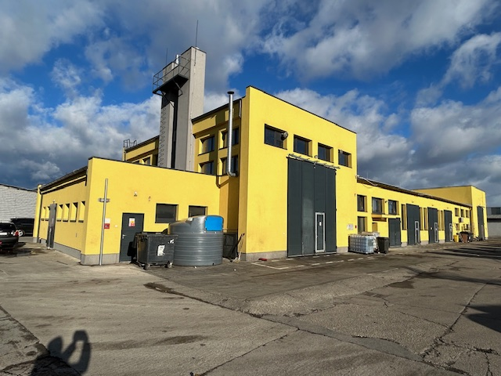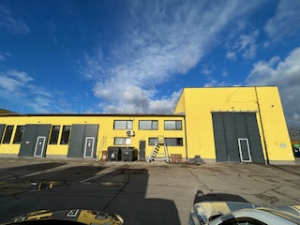

Obrázok, na ktorom je oceľ, cesta, konštruktérstvo, vnútri

Automaticky generovaný popis Obrázok, na ktorom je exteriér, zem, povrch cesty, odpadkový kôš

Automaticky generovaný popis

Obrázok, na ktorom je zem, infraštruktúra, exteriér, oceľ

Automaticky generovaný popis Obrázok, na ktorom je vnútri, stena, stroj, podlaha

Automaticky generovaný popis

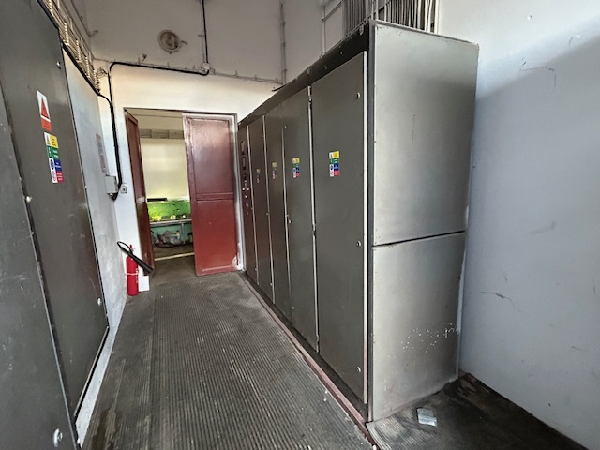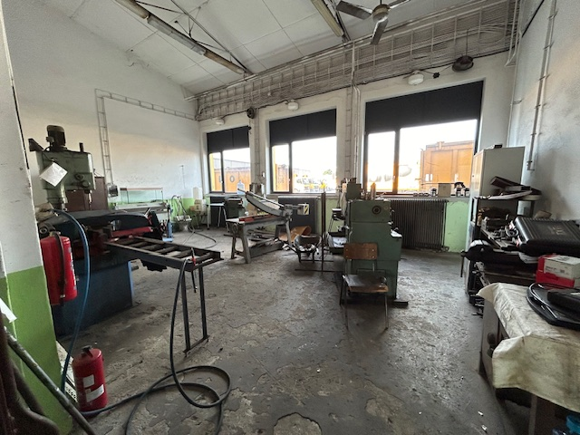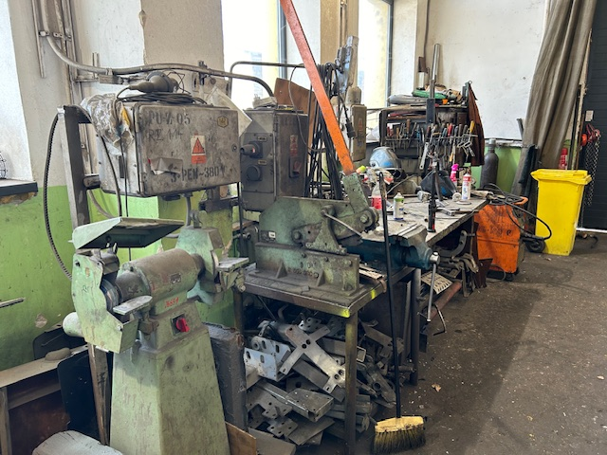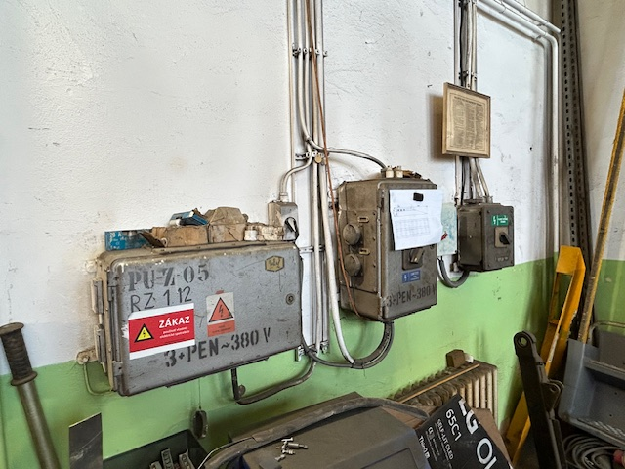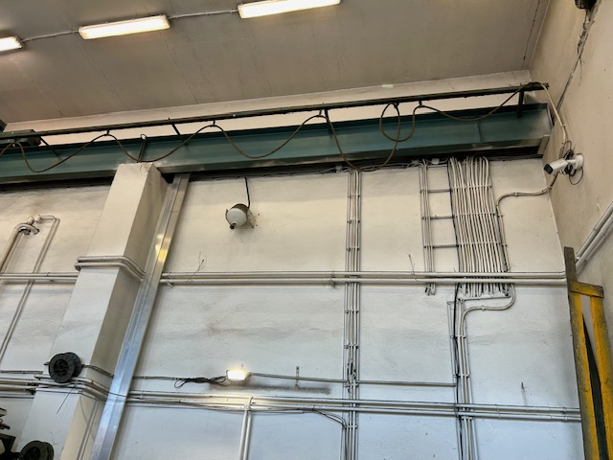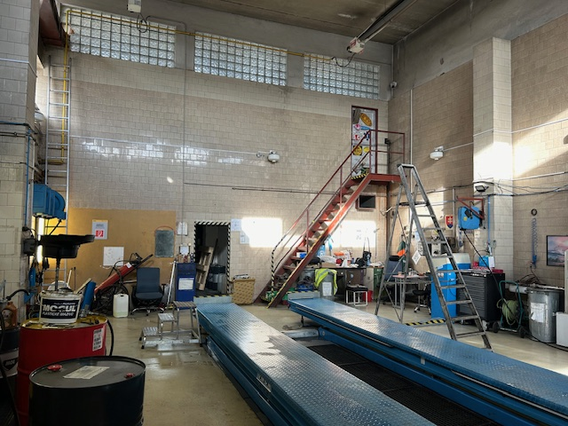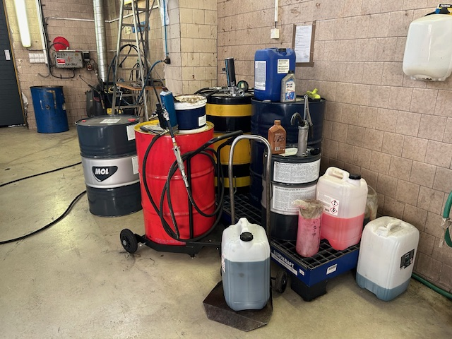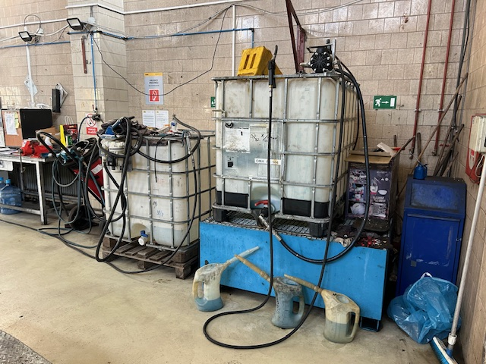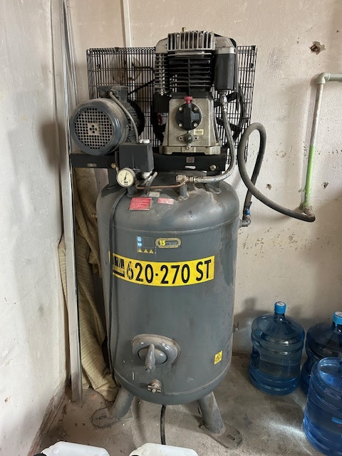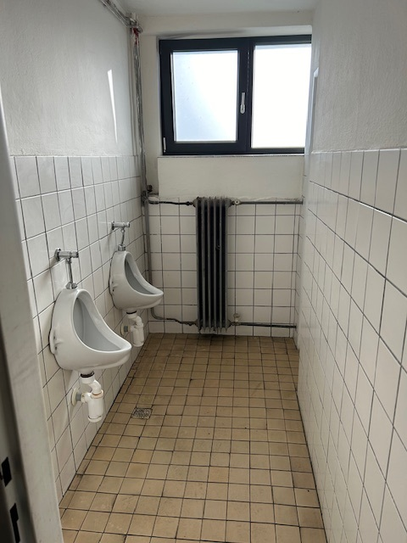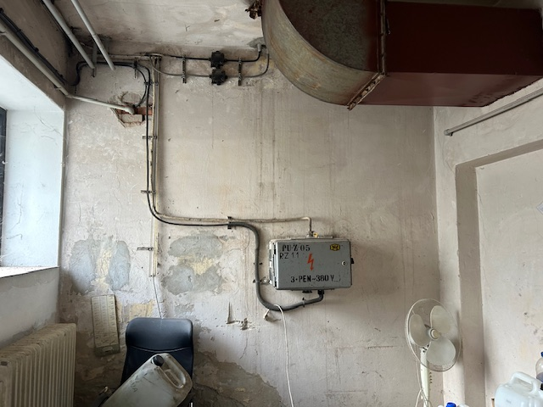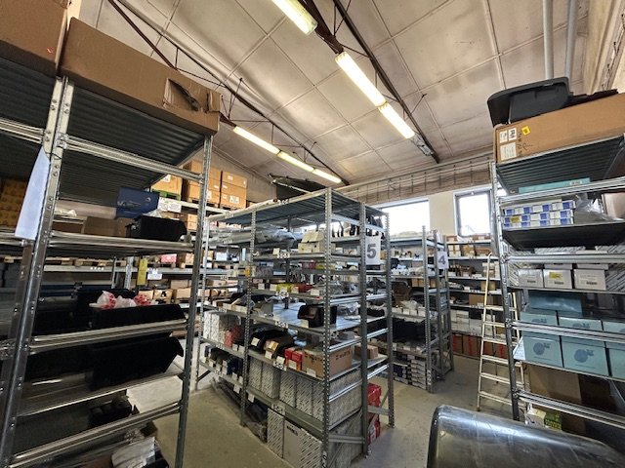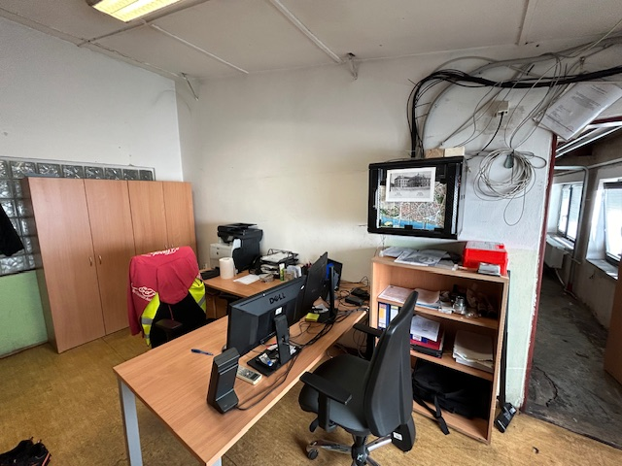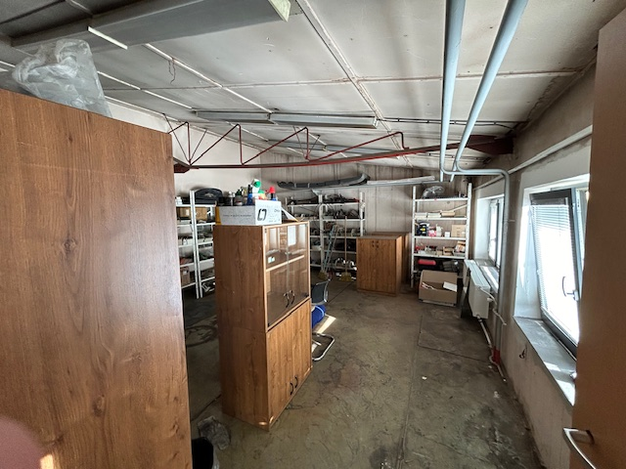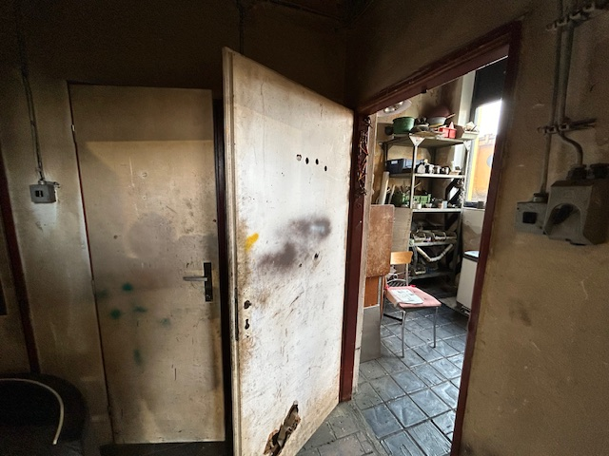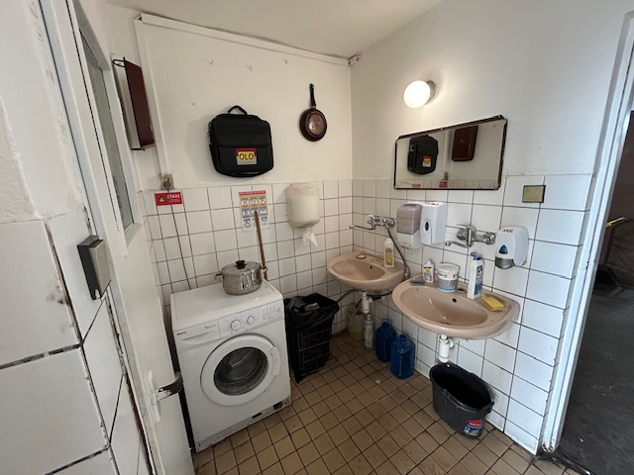

Ostatné požiadavky a podmienky:

Navrhovaná cena musí zahŕňať všetky náklady, ktoré súvisia, resp. vzniknú v súvislosti s plnením predmetu zákazky.

Uchádzač je oprávnený dielo alebo jeho časti zhotoviť prostredníctvom subdodávateľov. Pri zhotovení diela alebo jeho časti prostredníctvom subdodávateľov uchádzač objednávateľovi zodpovedá, akoby dielo zhotovil sám.

Záručná lehota na zákazku je 24 (slovom: dvadsaťštyri) mesiacov a začína plynúť dňom odovzdania diela uchádzačom objednávateľovi. V prípade oprávnenej reklamácie sa záručná lehota predlžuje o čas, počas ktorého bola vada odstraňovaná.